西畴靖源中学教师招聘简章
- 学校概况
（一）学校性质
靖源中学是西畴县委、县人民政府为推动西畴教育高水平发展而引进的一所高起点、高质量的国有民营普通高级中学。
（二）办学条件
学校占地面积71333.69㎡，校舍总建筑面积为40313.5㎡。绿化总面积20330.1㎡，体育场地总面积为18084.10㎡。学校有U型教学楼一栋；学生宿舍共2栋；食堂一栋；建有400m标准跑道和标准化足球场，学生在校学习、生活、服务各类设施一应俱全。
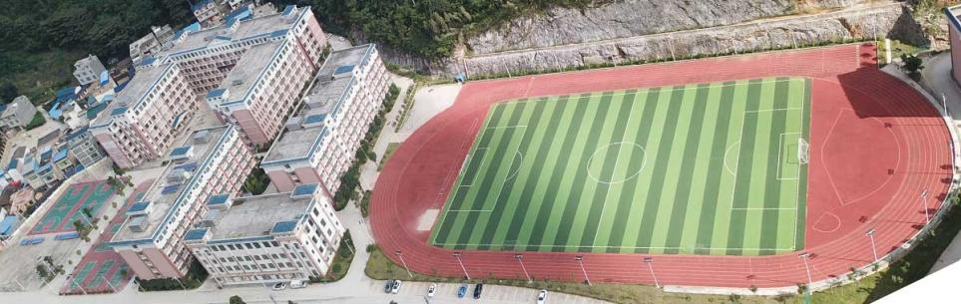

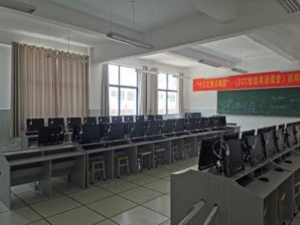
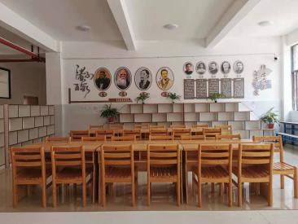
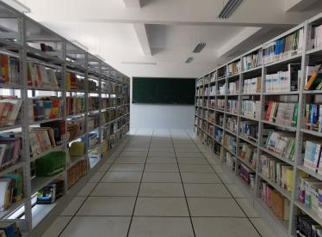

图书室 阅览室 计算机室
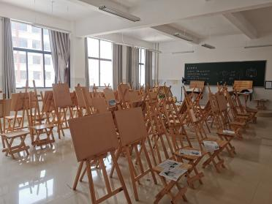
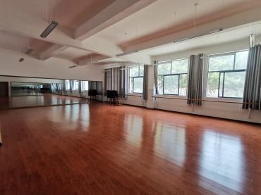
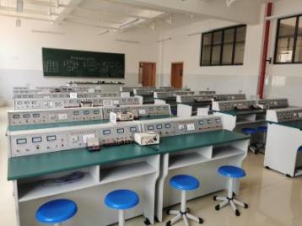

实验室 舞蹈教室 美术教室
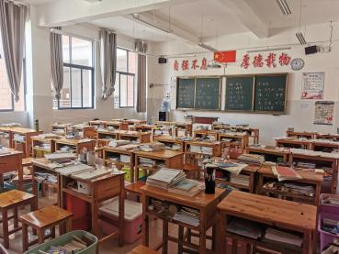
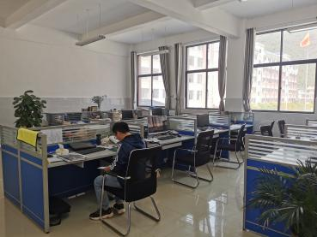
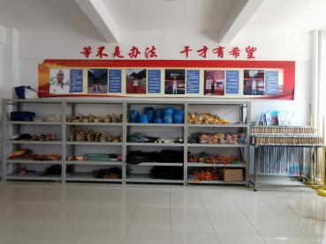

体育器材室 教师办公室 学生教室
（三）办学宗旨
学校始终坚持“让每个学生都健康成长”的教育理念。以“自强不息、厚德载物”为校训。以“平等对待每个学生”为价值观。以教会学生“学会做人、学会做事、学会学习、学会生活”为培养目标。坚持“立德树人，以质立校，改革创新”的工作思路。端正办学思想，规范办学行为，提高办学水平，办人民满意的教育。
（四）核心优势
1.精英化师资队伍。学校汇集了以原曲靖一中校长梅榆为核心的省内外知名教育专家及专业管理团队，按照知名学校管理模式进行管理。同时，拥有一批省内外核心骨干教师、优秀师资队伍。其中，特级教师，高级教师占比达80%以上，具有强大的师资保障。
2.多元化教育资源。学校拥有曲靖、昆明等地的优质资源，针对艺体生专业素质培养，学校聘请名师专业团队到校进行专业训练。不仅兼顾艺体生的文化课和专业课学习时间，而且大幅减少家庭的经费支出，铸就学生全面发展。
3.严格管理保证学生有充足的学习时间和睡眠时间。学校实行全寄宿封闭管理。
4.实行月考制度。通过月考检验学生学习情况和教师的教学情况，做到“日清、月结、月检查”。
- 特色工作
- 大课间激情朗读
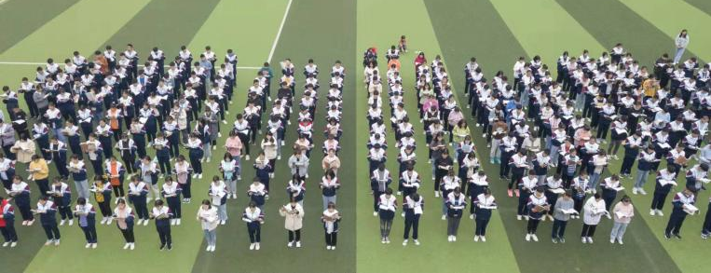
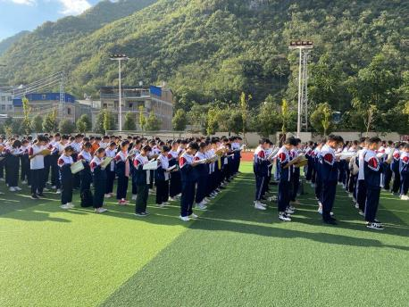

2. 每天一节阳光体育
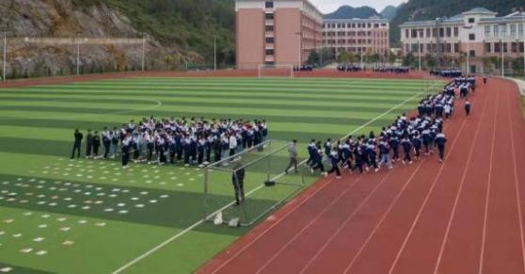

二、招生计划
根据下达的招生计划，2021年学校计划面向全省招收1500名学生高一新生，设置30个教学班。其中，公费生不低于500人。
三、招聘计划
（一）招聘计划
岗位（教师） | 招聘人数 | 备注
语文 | 3
数学 | 3
英语 | 3
物理 | 1
化学 | 2
生物 | 2
政治 | 2
历史 | 1
地理 | 2
计算机 | 2
美术教师 | 2
音乐教师 | 3
舞蹈教师 | 3
行政人员 | 2
（二）招聘原则
坚持“坚持公开公正、平等竞争、全面考核、择优聘用的原则。”的原则，择优录取。
- 招聘对象
全国或部省共建重点师范院校以及一本专业应往届师范类全日制大学本科及以上学历，且就读专业应与引进学科专业相对口(年龄35周岁以下，年龄计算截止日期为2021年8月31日，应届高校毕业生年龄不作限制要求)。
（三）招聘条件
- 政治素质好，拥护中国共产党的领导，热爱社会主义，热爱教育事业，遵纪守法，品行端正，信用良好，服从安排，爱岗敬业，在校或工作（待业）期间表现良好，未受过任何纪律处分，为人师表；
- 符合服务岗位要求，师范类本科及以上学历，申请服务岗位学科要求与所学专业一致，需教师资格证（到岗内一年内取得教师资格证）；
- 身体条件符合云南省申请教师资格人员体检标准的规定，并能够适应学校工作、生活环境条件；
- 普通话水平应达到《〈教师资格条例〉实施办法》规定的要求，并取得相应等级的《普通话水平测试等级证书》，语文教师需二级甲等。
（四）招聘考核
经报名、审核、面试程序，综合最后得分给予录用（免笔试，专业成绩主要以大学期间成绩单进行考核）。
面试采取现场抽题或自选题撰写教案（30分钟），根据抽签号依次进行面试，面试以试讲的形式进行。根据考生最后得分，依次录用。
（五）福利待遇
- 退休教师、高级优秀骨干教师年薪15k-20k/月；优秀应往届毕业生教师平均工资待遇6K-12K/月；学校行政人员工资平均5K以上。
- 根据教学业绩发放奖金，按照相关政策购买保险；
- 学校教师免费提供住宿（带独立卫生间）；
- 与公办教师具有同等的职称评定、培训、评优等政策以及教师专业化保障；
- 有中高层管理经验者薪资直接与校长面谈；
- 学校在职在编教师占比80%，学校为优秀骨干非编教师解决落编问题。
- 研究生及以上学历可直接纳入编制人员。
（六）招聘流程
1、简历收取：(1) 简历现场收取；（2）不能到场的，邮箱投递至360436394@qq.com，备注姓名+应聘岗位+电话；（3）简历需附成绩单、就业推荐表、普通话证书（语文教师需二甲），其他材料应聘者根据情况自行提供。
2、资料审核：审核报名资料后，短信或微信通知入围者面试，未接到通知者即为资料审核未通过。
3、试教面试：另行通知面试时间、地点。
注意：请应聘者保持手机畅通。

联系电话：郭老师：18887110911

